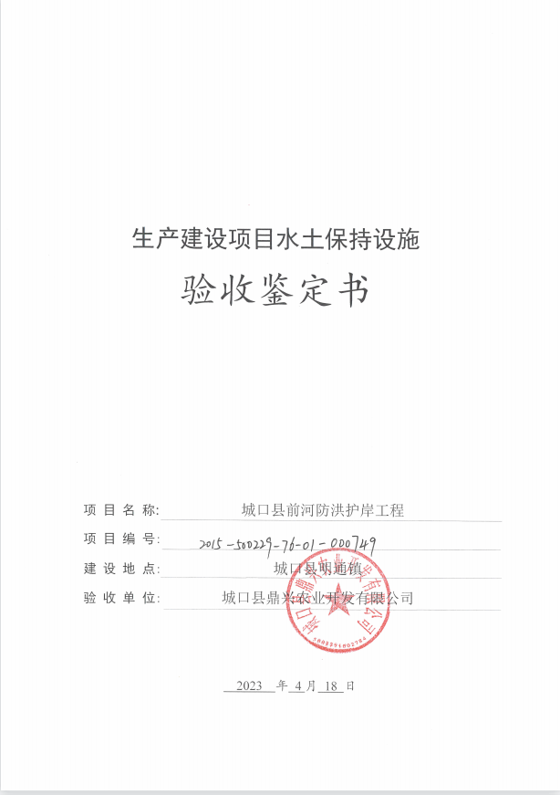

生产建设项目水土保持设施
验收鉴定书

项 目 名 称: 城口县前河防洪护岸工程
项 目 编 号:
建 设 地 点: 城口县明通镇
验 收 单 位: 城口县鼎兴农业开发有限公司

2023 年 4月 18 日

一、生产建设项目水土保持设施验收基本情况表：
项目名称 | 城口县前河防洪护岸工程 | 行业  类别 | 水利
主管部门  （或主要投资方） | 城口县鼎兴农业开发有限公司 | 项目  性质 | 新建
水土保持方案批复  机关、文号及时间 | 重庆市水利局，渝水许可〔2015〕145号，2015年7月24日
水土保持方案变更批复机关、文号及时间 | /
水土保持初步设计批复机关、文号及时间 | /
项目建设起止时间 | 2017年2月~2018年9月
水土保持方案编制单位 | 黄河勘测规划设计有限公司
水土保持初步设计  单位 | /
水土保持监测单位 | 重庆龙翰环保工程有限公司
水土保持施工单位 | 四川同达建设有限公司
水土保持监理单位 | 重庆渝水建筑工程咨询有限公司
水土保持设施验收报告编制单位 | 重庆龙翰环保工程有限公司
二、验收意见
根据《水利部关于加强事中事后监管规范生产建设项目水土保持设施自主验收的通知》（水保〔2017〕365号）和《水利部关于进一步深化“放管服”改革全面加强水土保持监管的意见水保〔2019〕160号》等要求，城口县鼎兴农业开发有限公司于2023在3月28日在会议室召开了水土保持设施验收会议。
验收组及与会代表查勘了工程现场，查阅了有关技术资料，听取了水土保持验收报告编制单位关于水土保持设施验收情况的汇报，以及设计、监理、施工单位对有关情况的说明，经讨论，形成了验收意见如下：
- 项目概况
城口县前河防洪护岸工程位于城口县明通镇。下游起于大塘村大桥下游320m处，上游止于明通镇敬老院上游240m处，整治河道中心线长4.98km。新建护岸3段，主要采用直立式挡墙护岸形式，分别为下游A段：加油站旁的工程区下游段河堤kL0-0123～kL0+130.5m；中游B段：明通中学段桩号KL1+813.5~KL2+166.45；上游C段：渡口段桩号KL4+122.47-KL4+552.55，主要采用重力式挡墙堤型，新建护岸长937.03m。工程防洪标准采用10年一遇，工程穿堤建筑物的洪水标准取20年一遇,主要建筑物级别为V级。
本项目实际实际土石方挖方量为2.84万m³，填方量为2.84万m³，无弃方。项目建设总工期20个月，已于2017年2月进场建设，2018年9月建设完工。本工程静态总投资1143.47万元，其中建筑工程投资653.83万元。
（二）水土保持方案批复情况
2015年7月24日，重庆市水利局以《重庆市水利局关于城口县前河防洪护岸工程水土保持方案的批复》（渝水许可[2015]145号）予以批复。
（三）水土保持初步设计或施工图设计情况
2016年11月9日，建设单位取得了重庆市水利局下发的《重庆市水利局、重庆市发展和改革委员会关于城口县前河防洪护岸工程初步设计报告的批复》（渝水许可〔2016〕111号）。
（四）水土保持监测情况
2017年1月，建设单位委托重庆龙翰环保工程有限公司开展水土保持监测工作，监测单位编报了《监测实施方案》，根据监测技术规程开展监测，并按时递交监测季报，工程完工后，整理归纳编写了《城口县前河防洪护岸工程水土保持监测总结报告》。
监测结论：本项目实施治理水土流失面积2.43hm²，恢复林草植被面积0.72hm²，扰动土地整治率达到100%，水土流失总治理度达到100%，土壤流失控制比达到1.0，拦渣率达到99.13%，项目区林草植被恢复率达到100%，林草覆盖率为29.63%，平均土壤侵蚀模数降为500t/km²·a以下，六项水土流失防治目标均达到了预期目标。
（五）验收报告编制情况和主要结论
建设单位于2017年1月委托重庆龙翰环保工程有限公司开展该项目水土保持设施验收报告编制工作。工程完工后，编制单位成立了水土保持设施验收技术评估组，编制单位于2023年3月提交了《城口县前河防洪护岸工程水土保持设施验收报告》，该报告认为：建设单位在工程建设中重视水土保持工作，认真执行《中华人民共和国水土保持法》及法律法规，认真做好了工程建设期间的水土保持工作，落实了水土保持方案，健全了质量管理体系，有效地保证了水土保持措施的顺利实施；对防治责任范围内的水土流失进行了较全面的治理，建成的水土保持设施达到了水土保持技术标准、规范的要求，完成了水土保持方案确定的防治任务，工程质量总体合格；6项水土流失防治指标均达到开发建设项目水土流失防治标准规定的防治目标；水土保持投资落实好，满足了水土保持防治要求；水土保持设施运行正常，水土保持设施运行期管护责任已经落实，可以保证水土保持功能的有效发挥。因此，该工程水土保持设施已具备验收条件，可以进行竣工验收。
- 验收结论
验收组认为：建设单位依法编制了水土保持方案，实施了水土保持方案确定的各项防治措施，基本完成了批复的水土流失预防和治理任务；建成的水土保持设施质量总体合格，水土流失防治指标达到本工程水土保持方案确定的目标值要求，较好地控制和减少了工程建设过程中的水土流失；建设期间建设单位已委托主体工程监理协助水土保持监理工作；运行期间的管理维护责任落实到位，符合水土保持设施验收的条件，同意该项目水土保持设施通过验收。
（七）后续管护要求
工程运行期，建设单位要加强水土保持设施管护及汛期的巡视检查，确保其正常运行和发挥效益。

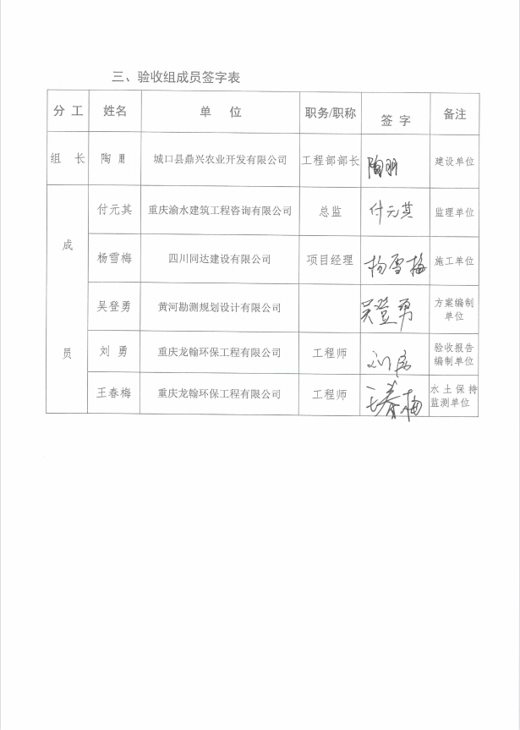
三、验收组成员签字表
分 工 | 姓名 | 单 位 | 职务/职称 | 签 字 | 备注
组 长 | 陶 鹏 | 城口县鼎兴农业开发有限公司 | 工程部部长 |  | 建设单位
成  员 | 付元其 | 重庆渝水建筑工程咨询有限公司 | 总监 |  | 监理单位
成  员 | 杨雪梅 | 四川同达建设有限公司 | 项目经理 |  | 施工单位
成  员 | 吴登勇 | 黄河勘测规划设计有限公司 |  |  | 方案编制单位
成  员 | 刘 勇 | 重庆龙翰环保工程有限公司 | 工程师 |  | 验收报告编制单位
成  员 | 王春梅 | 重庆龙翰环保工程有限公司 | 工程师 |  | 水土保持监测单位

